Pilt, millel on kujutatud Font, Graafika, logo, sümbol

Kirjeldus on genereeritud automaatseltPilt, millel on kujutatud tekst, Font, logo, Graafika

Kirjeldus on genereeritud automaatselt

## Nahkhiirte vabatahtlik seire 2025

Nahkhiired on pikaealised ja aeglaselt sigivad imetajad, keda ohustab elupaikade hävimine, olgu siis vanade puude ja metsade hävimise, hoonete renoveerimise või valgusreostuse tõttu. Kõik Eesti nahkhiired on looduskaitse all. Kuna nad on tundlikud elupaikade muutuste ja keskkonnareostuse suhtes, on nad ka head keskkonnaseisundi indikaatorliigid. Nahkhiirte uurimine aitab mõista elurikkuse muutusi, hinnata ökosüsteemide tervist ning kujundada tõhusaid looduskaitsemeetmeid.

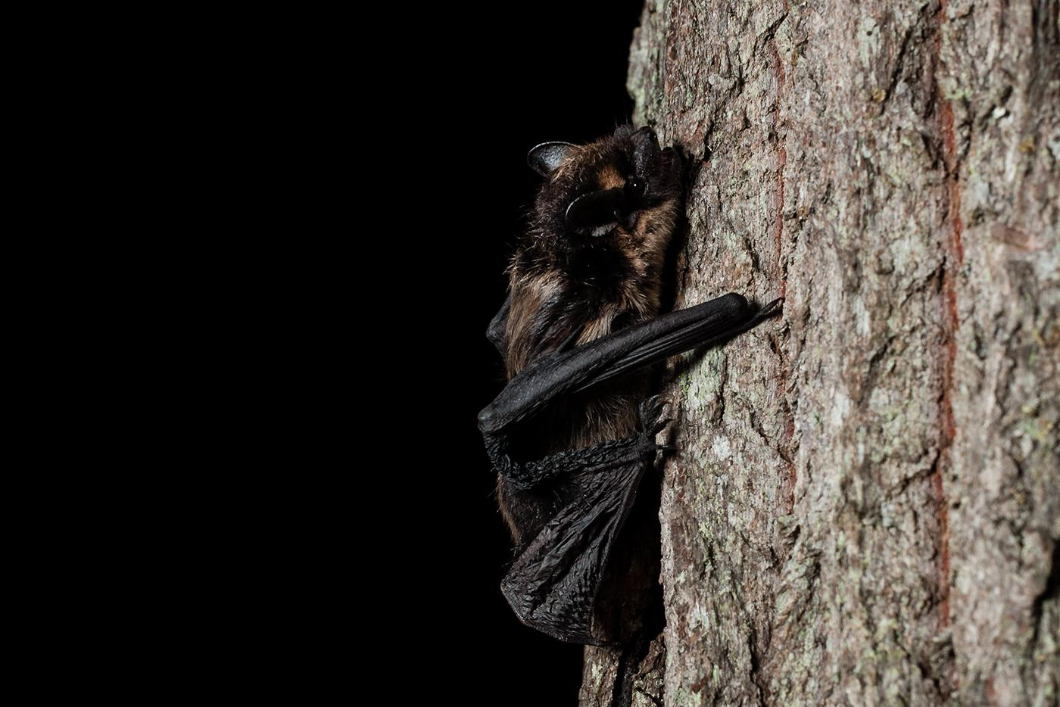

**Põhja-nahkhiir**. Foto: Rauno Kalda

Nahkhiirte vabatahtliku seire eesmärgiks on liikide leviku täpsustamine ning pikemas perspektiivis tavalisemate liikide (põhja-nahkhiir, pargi-nahkhiir, veelendlane, suurvidevlane, hõbe-nahkhiir, pruun-suurkõrv) arvukuse trendi ja leviku muutuste jälgimine. Lisaks saavad teadlased tiheasulatest kogutud andmeid kasutada nahkhiirte linnaliste elupaikade modelleerimisel, et toetada loodussõbralikku linnaplaneerimist.

Nahkhiirte hääle järgi määramine on keeruline, kuid vabatahtlikud saavad panustada nahkhiirte häälte kogumise ja salvestamisega.

Nahkhiirte vabatahtliku seire juhendi leiad **Loodusveebist.**

JUHEND

Nahkhiired elavad pea kõikjal meie ümber, kuid tingituna öisest eluviisist, kohtume nendega harva.

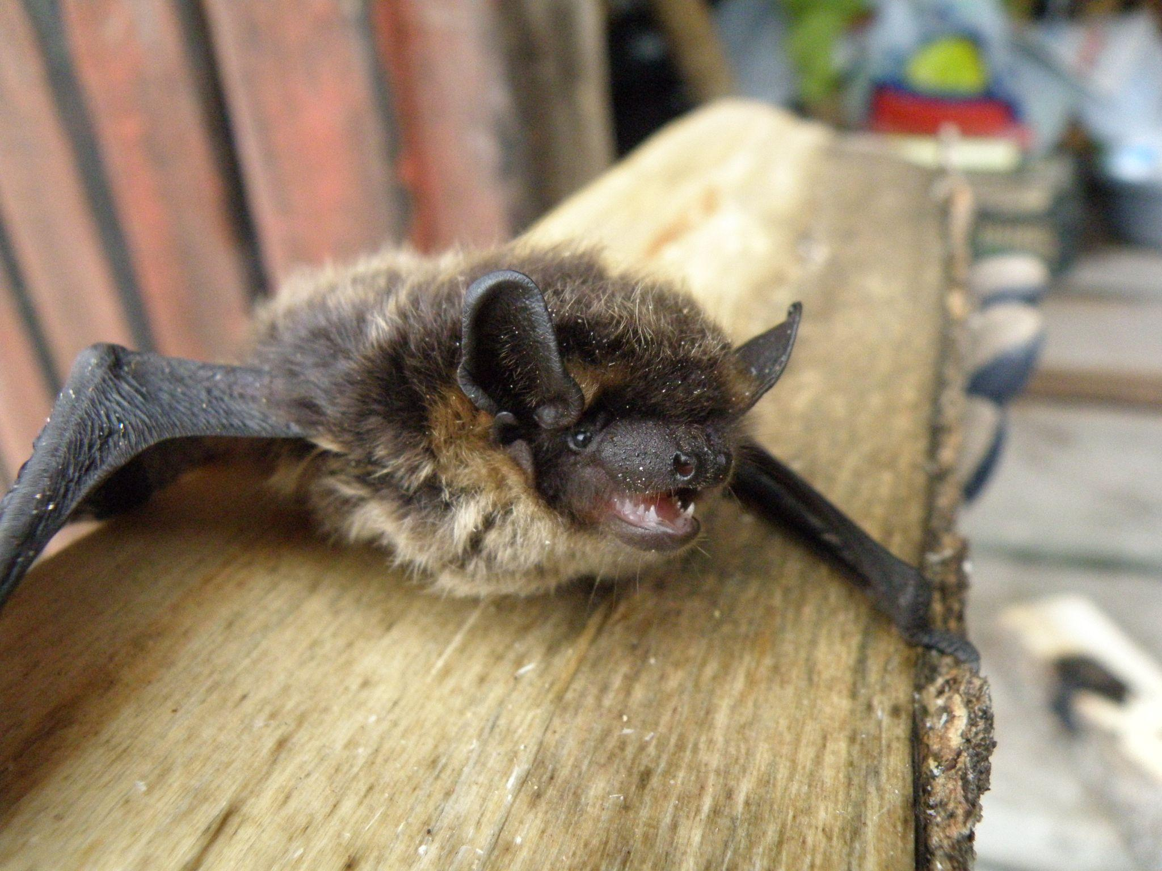

**Põhja-nahkhiir**. Foto: Liisa Rennel

Nahkhiirte vabatahtlik seire on punktloendus, kus vabatahtlikud salvestavad nutiseadmega ühilduva ultraheli mikrofoniga öö jooksul nahkhiirte hääli 10-12 punktis. Igas punktis salvestatakse nahkhiirte hääli 5 minutit. Vajalikud seadmed (ultrahelimikrofonid) laenutab huvilistele välja vabatahtliku seire koordinaator. Osalemise huvi korral kirjuta liisa.rennel@envir.ee.

**Loenduseks sobiv aeg**: 1. juuni – 7. juuli. Seiret alustatakse 30 minutit kuni tund pärast päikeseloojangut ja lõpetatakse hiljemalt 2 h jooksul.

**Loenduseks sobiv ilm:** Seire viiakse läbi soojal (min +10˚ C), tuulevaiksel (kuni 3 m/s) ja sademeteta ööl. Seiret võib teostada nii pilvise kui ka pilvitu ilmaga.

**Seirepunktide (transekti) kavandamine:** Seirepunktid, 10-12 tk ühe loendusöö kohta, kavandatakse üldjuhul üksteisest 200 – 300 m kaugusele, kattes võimalikult palju erinevaid elupaiku (mets, park, aed, niidu serv, veekogu kallas, hoonestatud alad jne). Seirepunktid kavandatakse koostöös Keskkonnaagentuuri spetsialistidega. Tallinna kavandatud seire transektid on nähtavad <https://www.google.com/maps/d/viewer?mid=1U2-SnAUK69oto2YgV_QOdL9cwbB-a64&ll=59.42637053879397%2C24.65183252203837&z=14>. Võimalusel kavandatakse seirepunktide hulka ka lähiümbruses leiduvaid varasemaid haruldaste liikide (tiigilendlane, nattereri lendlane) leiukohti. Kui seire transekti läbides avastatakse koht, kus nahkhiiri lendab palju, võib jooksvalt teha lisapunkti. Veekogude ääres teostatakse ka visuaalne vaatlus, et tuvastada veelendlaste või tiigilendlaste olemasolu.

**Ühe ööga saab läbida vaid ühe transekti**, seejuures ei ole oluline, millises suunas transekt läbitakse, kuid punktid tuleb läbida järjekorras.

Pilt, millel on kujutatud kaart, tekst, Atlas

Tehisintellekti genereeritud sisu võib olla ebatõene.

Seirepunktide paigutus väikelinnas, Kilingi-Nõmme näitel

**Ettevalmistus lindistamiseks:** lae Google Play’st või App Store’st alla The Echo Meter Touch App (tasuta). Juhised äpi seadistamiseks leiad siit.

**Seire läbiviimine seirepunktis:** Vabatahtlik seiraja ühendabultrahelimikrofoni oma nutiseadme külge ja käivitab salvestamise. Ühes punktis salvestatakse 5 minutit. Kui salvestis on tehtud, liigutakse järgmisse punkti.

**Andmete edastamine**: Kõikides seirepunktides salvestatud WAV-failid edastatakse kokkulepitud kanalit kaudu Keskkonnaagentuurile.

**Salvestiste analüüs:** Keskkonnaagentuuri laekunud lindistused määratakse ja vaatlused sisestatakse eElurikkuse andmebaasi.